

*Vaše najbolje prvomajsko putovanje*

ISTANBUL & BURSA

02.05. – 07.05.2025. (6 dana)

1.DAN LET SARAJEVO - ISTANBUL 02.05.2025.

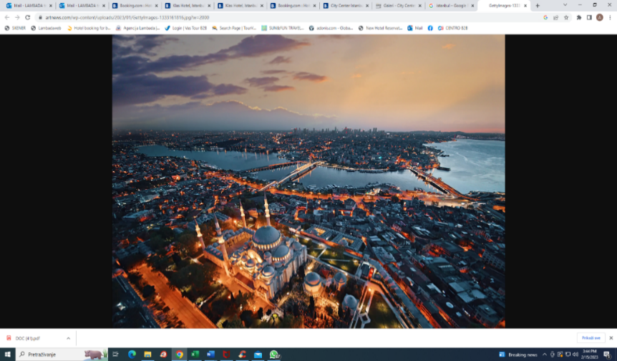 Okupljanje grupe na aerodromu u Sarajevu u 07:15h. Let avionom TURKISH AIRLINES u 09:10 h letom TK 1022. Dolazak u Istanbul u 12:05 h po lokalnom vremenu. Transfer do hotela koji se nalazi na Taksimu. Check-in u hotelu i slobodno vrijeme.

*Taksim (Istiklal ulica), koji je povezan s četvrti Beyoglu (Galata kula), jedno je od najvažnijih turističkih mjesta u Istanbulu. Fascinira ljude svojim užurbanim ulicama, mjestima za zabavu i turističkim atrakcijama. U Taksimu možete posjetiti mnoge trgovine, umjetničke radionice, pubove, kafiće. Većina ovih mjesta otvorena je do kasno i pogodna su za ljude svih kultura u bilo koje doba dana. Za večeru predlažemo Vam neki od „meyhane“ restorana ili internacionalni restoran MID POINT koji pored unikatnog pogleda na Bosfor, pruža i jako dobru uslugu te ukusnu hranu.*

Nakon kraćeg odmora idemo upoznati jedan dio grada koji je neizostavan prilikom svake naše posjete ovoj metropoli / **fakultativno.**

Metroom se vozimo prema ispod Istiklal ulice i preko **Zlatnog Roga** sve do univerziteta, a zatim pješice nastavljamo do **Sulejmanija džamije**. Nakon servisnih informacija od pratioca putovanja, slobodno vrijeme za razgled džamije i kompleksa džamije kao i popratnih objekata kao što su turbeta **Sulejmana Veličanstvenog** i njegove voljene supruge **Hurem**. Nastavak šetnje prema turbetu najvećeg Osmanskog graditelja, **mimara Sinana** u čijoj blizini se nalazi i orijentalni panorama kafić „Mimar Sinan“ gdje smo predvidjeli kratki predah uz nevjerovatan pogled od 360 stepeni na veći dio grada. Nastavak šetnje prema naselju **Eminonu** gdje se tramvajem prebacujemo preko Zlatnog Roga do naselja Kabataš odakle presjedamo u uspinjaču i penjemo se na trg Taksim gdje nam se nalazi hotel. Dolazak u hotel. Slobodno vrijeme. Noćenje.

2. DAN ISTANBUL LOCCO „SULTANS OLD TOWN“ + „ORIJENTALNO VEČER NA BOSFORU“

Doručak. Slobodan dan ili fakultativni obilazak starog dijela grada;

Prvo polazimo prema **Aja Sofiji** remek-djelu bizantske arhitekture, nekad najveće crkve u Bizantijskom carstvu, koja je naknadno pretvorena u džamiju te je danas jedno od najvećih graditeljskih dostignuća tog vremena. Ulazimo u objekat sa lokalnim vodičem. Slijedi obilazak **hipodroma** koji je nekoć bio sportski i društveni centar Konstantinopola, a vidjeti ćemo i poznate **Obeliske na hipodromu** te slavnu njemačku fontanu. Sijedi razgled **džamije Sultana Ahmeta (Plava džamija)** iz 17. stoljeća, monumentalnog zdanja i posljednje velike kraljevske džamije, koju je sa 6 minareta izgradio Mehmet Aga da bi nadmašio poznatu Aja Sofiju. Nakon završetka razgleda slobodno vrijeme za ručak. Nakon ručka sastanak sa vodičem u dogovoreno vrijeme na dogovorenom mjestu, te odlazak prema **Topkapi**palati (doplata za ulaznicu) u kojem je u 16. vijeku bio smješten harem, državna administracija i vojna uprava, s ukupno 3.000 stanovnika. Sultani su je napustili 1855. godine u korist nove **Dolmabaće palate**. Razgled sa vodičem koji će trajati oko dva sata, a nakon toga slobodno vrijeme za slikanje i odmor, a sa terase palače Topkapi pruža se prekrasan pogled na **Mramorno more i Bosfor**. Povratak prema hotelu preko **Kapali čaršije – *Grand Bazara,*** *jednom od najvećih natkrivenih bazara na svijetu s više od 4000 dućana sa zlatom, tkaninama, keramikom i suvenirima, i naravno uz nezaobilazno cjenkanje.* Slobodno vrijeme za vlastite aktivnosti. Obzirom da nam se hotel nalazi u srcu Istanbula, u večernjim satima predlažemo Vam da se priključite fakultativnom programu **„Orijentalno večer na Bosforu“.** Fantastičan zabavni program sa večerom i pićem (alkoholni i bezalkoholni meni na izboru) gdje ćemo uživati u predstavama raznih plesnih/folklornih skupina iz različitih regija iz Turske kao i nezaobilazne trbušne plesačice. Ovo trosatno krstarenje Bosforom u večernjim satima gdje će naš brod ploviti sve do granice sa Crnim morem uz večernji sjaj Evrope i Azije je nešto što ne smijete propustiti. Krstarenje završava oko 23:00h nakon čega imamo transfer do našeg hotela. Dolazak u hotel. Noćenje.

**3. DAN ISTANBUL LOCCO „CRUISE & JOY“ + GALATA**

Doručak. Slobodno vrijeme za individulne aktivnosti uz mogućnost **fakultativnog** izleta:

Fakultativni izlet: ***EYUP + AZIJA + VOŽNJA BRODOM + TAKSIM***

Okupljanje na recepciji hotela u 09:00 h. Vožnja tramvajem do naselja **Eyup** gdje se nalazi **džamija Ejubija**, turbe Mehmed paše Sokolovića, kao i vidikovac **Pierre Loti**. Kratki čas istorije te slobodno vrijeme za vlastito razgledanje. *Svi zaljubljenici pogleda na Zlatni Rog, mogu se žičarom ili pješice popeti do vidikovca Pierre Loti odakle se pruža nevjerovatan pogled na stari i novi dio Istanbula kao i veliki dio Zlatnog Roga.* U dogovoreno vrijeme polazak prema naselju **Eminonu** te ukrcavanje na brod i **krstarenje Bosforom** između dva kontinenta (razgledanje grada sa Bosfora: Zlatni Rog – najljepši dio Istanbula, Galata most i Galata kula, Džamija Selimija, Dolmabahče palata – posljednje sjedište sultana, Bešiktaš, Ortakoj kvart, Rumeli hisar – čuvena bizantijska tvrđava, Jedi kule (sedam kula), Djevojačka kula…). Nakon krstarenja Bosforom naš obilazak nastavljamo posjetom **Egipatskom bazaru** začina. Slobodno vrijeme za vlastiti razgled uz mogućnost ručka na **Zlatnom Rogu** u nekom od ribljih/mesnih restorana koji se nalaze na ili pored **Galata mosta**. U dogovoreno vrijeme okupljanje grupe i prelazak preko Galata mosta do naselja **Karakoy** odakle se specijalnim vozom penjemo do **Galata tornja**. Slobodno vrijeme za vlastite aktivnosti te povratak u hotel preko **Istiklal ulice**. Preporučujemo Vam caffe pauzu ili večeru u restoranu **MID POINT** odakle se pruža prelijep pogled na Bosfor i azijski dio grada. Dolazak u hotel. Slobodno vrijeme. Noćenje.

**4. DAN ISTANBUL LOCCO & DOLMABAHĆE + PRINČEVSKI OTOCI / VELIKI OTOK**

Doručak. Slobodno vrijeme za individulne aktivnosti, a svi oni koji žele, mogu nam se pridružiti na izletu:

„***DOLMABAHĆE DVORAC & PRINČEVSKA OSTRVA“***

Okupljanje na recepciji hotela u 09:00h i odlazak na uspinjaču **„Funikule“** te vožnja prema naselju **Kabataš** odakle ćemo prošetati do **Dolmabahće dvorca**. Razgled dvorca uz pratnju stručnog vodiča.

*Dolmabahçe dvorac u Istanbulu je fascinantna mješavina osmanskog sjaja i evropskog luksuza. Smješten na obali Bosfora, nekada je bio rezidencija osmanskih sultana i prva moderna palača u carstvu, izgrađena sredinom 19. stoljeća. Ukrašen je kristalnim lusterima, zlatnim detaljima i raskošnim tepihima, uključujući najveći luster na svijetu od češkog kristala. Njegova arhitektura spaja barokne, rokoko i neoklasične stilove s orijentalnim motivima, stvarajući jedinstvenu estetiku. Prolazak kroz dvorac je poput ulaska u svijet bajki, s prizorima koji odražavaju bogatstvo i ambiciju carstva na vrhuncu.*

Nakon razgleda ukrcavanje na feribot i **vožnja Bosforom** i dijelom Mramornog mora do **Prinčevskih ostrva.** Büyükada je najveći od ukupno devet Prinčevih otoka, a s površinom od svega 5 kvadratnih kilometara dobra je destinacija za svakog turista željnog zabave i aktivnog odmora. Na samom otoku nema automobila, a jedini koje ćete vidjeti jesu policijski, stoga je najam bicikala dobra stvar ako se želite maknuti od središta otoka – **Adalara**. Nakon kraćeg obilaska slobodno vrijeme za ručak i vlastite aktivnosti. U poslijepodnevnim satima povratak prema Kabatašu i dolazak u hotel. Slobodno vrijeme. Noćenje.

**5. DAN ISTANBUL – ČAMLIDŽA DŽAMIJA – IZMITSKI ZALJEV – BURSA**

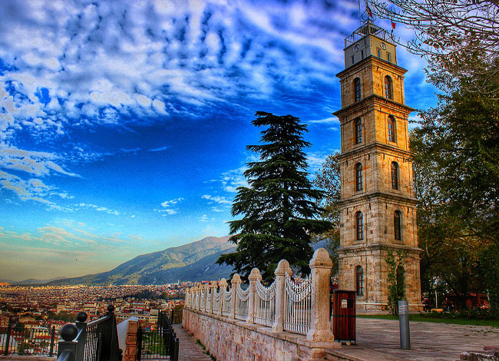Doručak. Odjava iz hotela do 08:00h i polazak prema **Bursi**. Nakon prelaska preko mosta koji spaja 2 kontinenta **„15 Temmuz Sehitler Koprusu“** dolazimo do **Čamlidža džamije**, *najveće džamije u Turskoj. Kapacitet džamije je 63.000 ljudi, a u sklopu džamijskog kompleksa sagrađeni su i muzej, umjetnička galerija, biblioteka, sala za konferencije i ostali popratni sadržaji.* Slobodno vrijeme za obilazak džamije. Našu vožnju nastavljamo preko azijskog dijela grada duž **izmitskog zaljeva** do impozantnog **mosta Osman Gazi** preko kojega prelazimo i onda slijedi ostatak vožnje novim autoputem od cca 90 km u smjeru Juga Turske prema Bursi. Dolazak u **Bursu**, *antički grad koji je ujedno od 1326. godine prvi glavni grad osmanskih sultana. Ovaj bogat grad danas je glavni grad istoimene provincije smješten u plodnoj dolini, te je okružen visokim brdima. Čeka Vas pravi* ***doživljaj Orijenta*** *– Krivudave ulice, slikovite stare kuće, impozantne džamije i gusto nastanjene ulice bazara te svi ostali miomirisi Orijenta; mostovi preko dubokih klanaca usred grada, romantična, stara groblja pokraj raskošno smještenih modernih bulevara i poznati termalni izvori – to je Bursa.*

Mi ćemo krenuti od posjete najpoznatijem lokalitetu u **Bursi, a to je vidikovac gdje se nalazi turbe osnivača Osmanskog carstva, Osman gazi kao i njegovog sina Orhana. Šetnju nastavljamo prema Zelenoj džamiji, poznataoj i kao Džamija Mehmeda I,**te ujedno i druge dijelove većeg kompleksa**– Zeleni Mauzolej, mjesto gdje se čuvaju ostaci petog osmanskog sultana Mehmeda I  – Ulu Cami ili Velika Džamija,**koju je sagradio veliki sultan Bayezid**– Koza Han,** nekadašnji bazar svile. Slobodno vrijeme za ručak i vlastiti razgled te polazak prema hotelu. Smještaj u hotel i slobodno vrijeme za vlastite aktivnosti. Noćenje

**6. DAN BURSA free time – VIAPORT SHOPPING – AERODROM / 07.05.2025.**

Doručak i odjava iz hotela. Slobodno vrijeme za vlastite aktivnosti nakon čega krećemo prema jednom od najvećih outlet centara Istanbula, a to je **VIA PORT outlet** koji je poznat po raznolikoj i povoljnoj robi mnogih nama poznatih brendova. Slobodno vrijeme do polaska prema aerodromu. Polazak prema aerodromu najkasnije u 16:00h. Check in te let za Sarajevo u 18:50 h. Slijetanje u Sarajevo u 19:40h po lokalnom vremenu. **KRAJ PUTOVANJA.**

**FIRST MINUTE CIJENA ARANŽMANA: 799,00 KM + takse**

**Vrijedi za prvih 15 rezervacija ili prijave i uplate akontacije najkasnije do 15.02.2024.**

**REGULARNA CIJENA ARANŽMANA: 849,00 KM + takse (15.02 – popune mjesta)**

**Cijena aranžmana obuhvata:**

* Povratnu avio kartu ekonomske klase TURKISH AIRLINES
* Prtljag 23 kg + 8kg ručni
* Ketering u avionima
* Transfer od aerodroma do hotela u Istanbulu
* Smještaj na bazi 4 noćenja sa doručkom u 4* hotelu na Taksimu
* GRATIS posjetu kompleksu Čamlidža džamije
* Vožnju preko izmitskog zaljeva i mosta Osman Gazi
* Smještaj u Bursi u hotelu 4* na bazi 2 noćenja sa doručkom
* Posjeta outlet centru VIAPORT Istanbul
* Transfer od hotela u Bursi do aerodroma u Istanbulu
* Licenciranog pratioca putovanja ispred agencije
* Kalkulaciju i realizaciju programa

**Cijena aranžmana ne obuhvata:**

* Aerodromske takse u iznosu od 180,00 KM
* Fakultativne izlete
* Boravišnu pristojbu u hotelima (3 KM/dan, plaća se na licu mjesta predstavniku agencije)
* Putničko zdravstveno osiguranje (opcionalno)

**fakultativni izleti:**

* SULEJMANIJA & EMINONU: 20,00 EUR
* SULTANS OLD TOWN: 30,00 EUR BEZ ULAZNICA
* *OPCIONALNO DOPLATA ZA TOPKAPI DVORAC 45,00 EUR*
* ORIJENTALNO VEČER NA BOSFORU: 40,00 EUR (Večera i piće uključeni)
* CRUISE & JOY + Galata: 40,00 EUR
* PRINČEVSKI OTOCI + DOLMABAHĆE DVORAC: 25 EUR
* *OPCIONALNO DOPLAZA ZA DOLABAHĆE DVORAC 40,00 EUR*
* **PAKET SVIH IZLETA: ~~155,00 EUR~~: 135,00 EUR + *ULAZNICE***

**NAPOMENA:**

*Svi fakultativni izleti i posjete su na dobrovoljnoj bazi, plaćaju se predstavniku agencije u inostanstvu i za iste LAMBADA TRAVEL nije u

mogućnosti izdati fiskalni račun niti bilo koju vrstu potvrde. Za iste je odgovorna partnerska agencija na destinaciji. Omjer: 1 EUR = 2 KM

*Moguća je promjena redoslijeda fakultativnih izleta i posjeta u skladu sa vremenskim i drugim uslovima, što ne može uticati na kvalitet

programa.